# Distintas funciones incrementales normalizadas

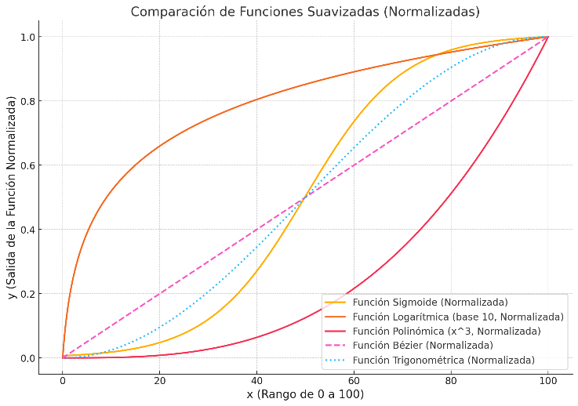

**1. Función Sigmoide**



* **Aplicaciones**: Control de motores, gráficos de animación, aprendizaje automático.

**2. Función Logarítmica**



* **Aplicaciones**: Sensores, sistemas de control.

**3. Función Polinómica Suavizada**



(valores más altos producen una aceleración más suave al inicio).

* **Aplicaciones**: Motores paso a paso, sistemas gráficos.

**4. Función Bézier o Interpolación Spline**



* **Aplicaciones**: Animaciones, simulaciones físicas.

**5. Función de Suavizado Trigonométrica**



* **Aplicaciones**: Animaciones, curvas de transición.